Slovenský jazyk 2.C - Veta, slovo, slabika, hláska

- Pomenuj obláčiky: veta, slovo, slabika, hláska.

- Rozdeľ slová zvislou čiarou na slabiky a zapíš počet.
pralinka práši hrsť umývadlo hrebienok

- Do kociek vpíš len jednoslabičné slová.
ja ruky loď kruh ihla strom oči niť krtko

- 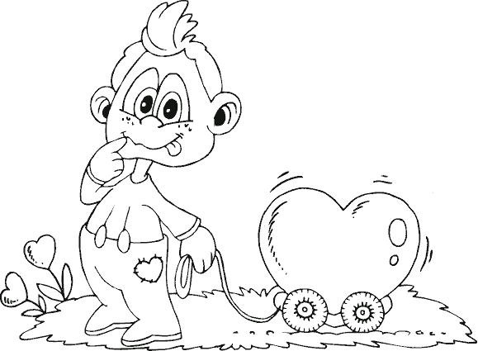K obrázku vymysli a napíš vetu, ktorá bude mať:

štyri slová

tri slová

- Nájdi v slove jednoslabičné slovo a zakrúžkuj ho. Slovo napíš.
vypestoval naspäť kolobežka obyčajný

